Лабораторная работа №4 Настройки доступа к репозиторию

Этапы выполнения индивидуальной работы (Работа в Git):
1. Создать три репозитория
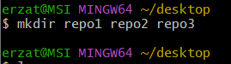
2. Добавить документы в репозитории.
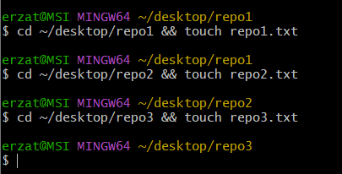
3. Произвести три изменения в репозиториях, сделать коммит для каждого.
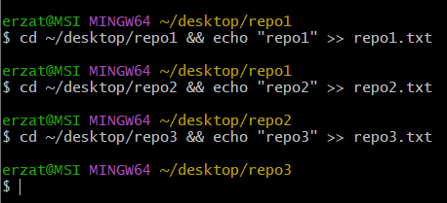
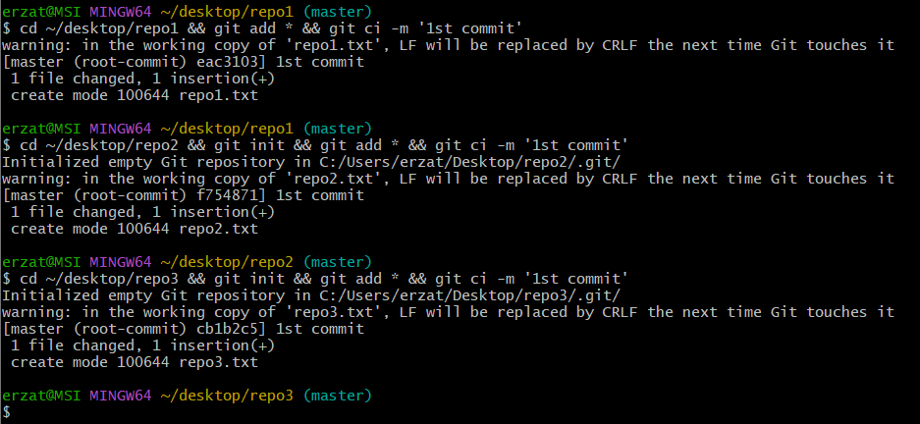
4. Проверить статус каждого репозитория.
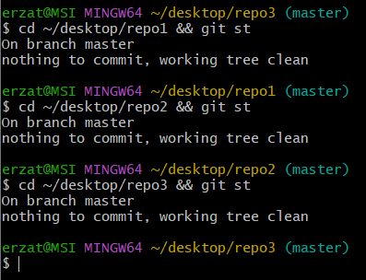
5. Просмотр истории действий минимум тремя способами.
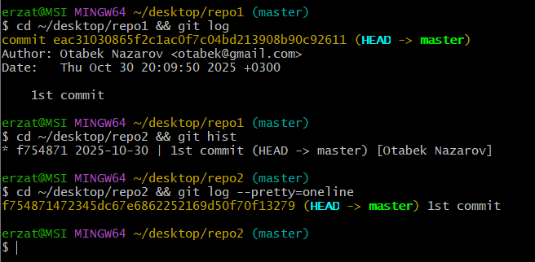
6. Произвести откат последнего действия в каждом репозитории.
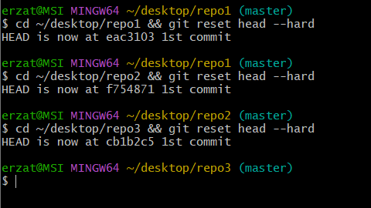
7. Создать дополнительную ветку «User» в каждом репозитории и перейти в неё.
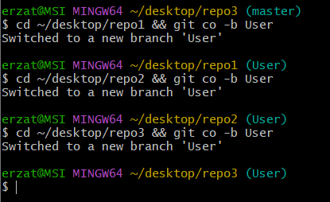
8. Произвести изменения в ветке «User».
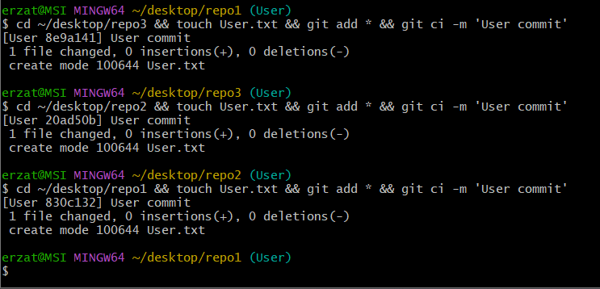
9. Объединить ветки «Master» и «User».
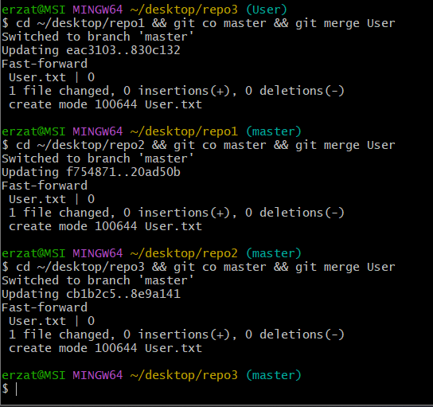
10. Разрешить возможный конфликт*.
11. Произвести клонирование каждого репозитория.
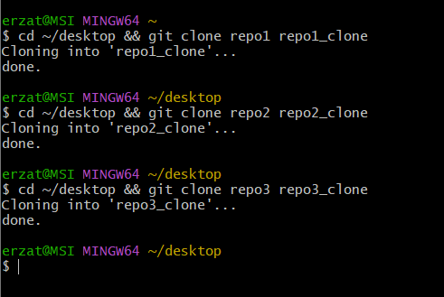
12. Отправить все изменения в удаленный репозиторий
